Un nouveau regard sur la matière noire

La collaboration DarkSide annonce aujourd'hui, le 21 février 2018 lors de la conférence "UCLA Dark Matter 2018" à Los Angeles, la meilleure limite d'exclusion dans la recherche de matière noire de faible masse. Ce résultat a été obtenu grâce au détecteur DarkSide-50, qui utilise une cible d'argon très faiblement radioactif et qui est installé au LNGS (Laboratoire Souterrain du Gran Sasso, en Italie). Les contributions des équipes de recherche de l’APC (Astroparticule et Cosmologie) et du LPNHE (Laboratoire de Physique Nucléaire et de Hautes Énergies), qui font partie de la collaboration DarkSide, se sont avérées décisives pour parvenir à ce succès. L'expérience de calibration "ARIS" réalisée sur le site ALTO de l'IPNO (Institut de Physique Nucléaire d’Orsay) a été tout aussi cruciale.

Un large éventail d'observations astronomiques a montré que les étoiles visibles et les gaz dans toutes les galaxies, y compris la nôtre, sont immergés dans un nuage de matière non-lumineuse, la matière noire, beaucoup plus abondante que la matière ordinaire.
Un des principaux défis de la physique des astroparticules est de détecter directement les particules de matière noire, les WIMPs (Weakly Interacting Massive Particles) à travers leurs possibles interactions avec la matière ordinaire.

Pour atteindre cet objectif, les expériences de détection directe de matière noire doivent être installées dans un environnement souterrain: la couverture de roches, en agissant comme un bouclier, permet d'arrêter les particules cosmiques “ordinaires” et de minimiser leur impact sur l’observation de phénomènes rares. En effet, le taux d’interaction de la matière noire avec la matière ordinaire est non seulement très faible, mais l’énergie libérée lors de ces interactions est aussi minime. Pour ces raisons, les expériences utilisent des technologies en constante évolution pour atteindre les hauts niveaux de sensibilité nécessaires pour permettre une découverte ouvrant la voie à l'exploration de nouvelles lois de la physique.

Dans ce contexte, la collaboration DarkSide, qui regroupe des instituts de recherche de huit pays: Brésil, Chine, Espagne, Etats-Unis, France, Italie, Pologne et Russie, est en première ligne.
Un premier détecteur, DarkSide-50, est actuellement en phase de prise de données. Il s’agit d’une chambre à projection temporelle (TPC) contenant 150 kg d’argon, dont 50 kg constituent la masse active. Cet argon, extrait de puits très profonds au Colorado est caractérisé par sa teneur minimale en radioactivité. Ces propriétés, combinées avec une technique d’analyse de données très performante, permettent une annulation du bruit de fond induit par la radioactivité naturelle et, par conséquent, une mise en évidence sûre des possibles interactions de la matière noire.

DarkSide-50 est installé au LNGS en Italie, à 120 km de Rome, à une profondeur de 1400 mètres permettant de réduire d’un million de fois les rayons cosmiques. DarkSide-50 est également protégé par un double blindage composé de 30 tonnes de scintillateur liquide et de 1 000 tonnes d'eau ultra-pure, utilisés pour supprimer le rayonnement cosmique résiduel et la radioactivité des roches entourant le laboratoire.

Les résultats scientifiques présentés par la collaboration DarkSide après 570 jours de prise de données sont déclinés selon deux axes.
D’une part, pour la recherche de WIMPs de grande masse (>50 GeV/c²), les signaux de scintillation et d’ionisation de l'argon liquide ont été exploités et aucun événement n'a été observé dans la région d’énergie où le signal de la matière noire est attendu. La collaboration a ainsi démontré la puissance de discrimination du détecteur pour les signaux de radioactivité naturelle, ce qui constitue une validation très prometteuse de la technologie sous-jacente. En particulier, la discrimination réalisée entre la radioactivité naturelle et le recul nucléaire est une confirmation forte des capacités de la technologie de l'argon liquide.

D’autre part, la collaboration a utilisé le seul signal d'ionisation pour explorer des énergies plus faibles, où les WIMPs de masse inférieure (<10 GeV/c²) sont attendus. L'absence du signal de scintillation ne permettant pas de supprimer le bruit de fond, la clé du succès a été la modélisation extrêmement précise du bruit et de la réponse du détecteur. Le résultat obtenu avec DarkSide-50 a ainsi permis d’étendre d’un ordre de grandeur la zone d'exclusion à des WIMPs de masse inférieure à 5 GeV/c².

Une contribution fondamentale à ce résultat vient de l’expérience ARIS qui a permis la caractérisation détaillée de la réponse de l’argon liquide. L’expérience ARIS, qui utilise un faisceau de neutrons, a été réalisée au laboratoire ALTO (Orsay) sous la direction des équipes françaises de l'APC et du LPNHE en collaboration avec l'IPNO. La modélisation précise de la réponse du détecteur et du bruit de fond a été le fruit du développement de plusieurs années d’une simulation Monte Carlo détaillée des détecteurs de la famille DarkSide, mise au point par les équipes de l’APC et du LPNHE.

Les résultats de DarkSide-50 sont très prometteurs pour la réalisation d’un programme concluant de découverte de la matière noire avec des détecteurs à argon liquide. "Ce résultat passionnant élargit considérablement la portée physique de la technologie de DarkSide, développée à l'origine pour la recherche de matière noire dans le domaine des grandes masses.» a déclaré Cristiano Galbiati, professeur à l'Université de Princeton et porte-parole de la collaboration. «C'est la meilleure façon de lancer l'aventure du détecteur DarkSide-20k, dont la construction vient d'être approuvée et qui sera doté d'une cible près de 1000 fois plus grande que DarkSide-50 ".
En France, DarkSide est soutenu par l'IN2P3, le LabEx UnivEarthS et l’Université Sorbonne Paris Cité qui a accueilli Cristiano Galbiati en qualité de professeur invité.

DarkSide est une collaboration internationale d'universités et de laboratoires, développant un programme en plusieurs étapes pour construire des chambres à projection temporelle (TPCs) d'argon liquide à deux phases, utilisant plusieurs techniques innovantes pour identifier les signaux de la matière noire et comprendre et supprimer le bruit de fond.

Pour en savoir plus

Le site de la collaboration DarkSide
Le site de la conférence UCLA Dark Matter 2018
Le site de l’expérience ARIS

Contacts

Cristiano Galbiati, professeur à Princeton University, porte-parole de la collaboration DarkSide
Davide Franco, chercheur à l’APC (CNRS/CEA/Observatoire de Paris/Université Paris Diderot)
Claudio Giganti, chercheur au LPNHE (CNRS/ Sorbonne Université/Université Paris Diderot)

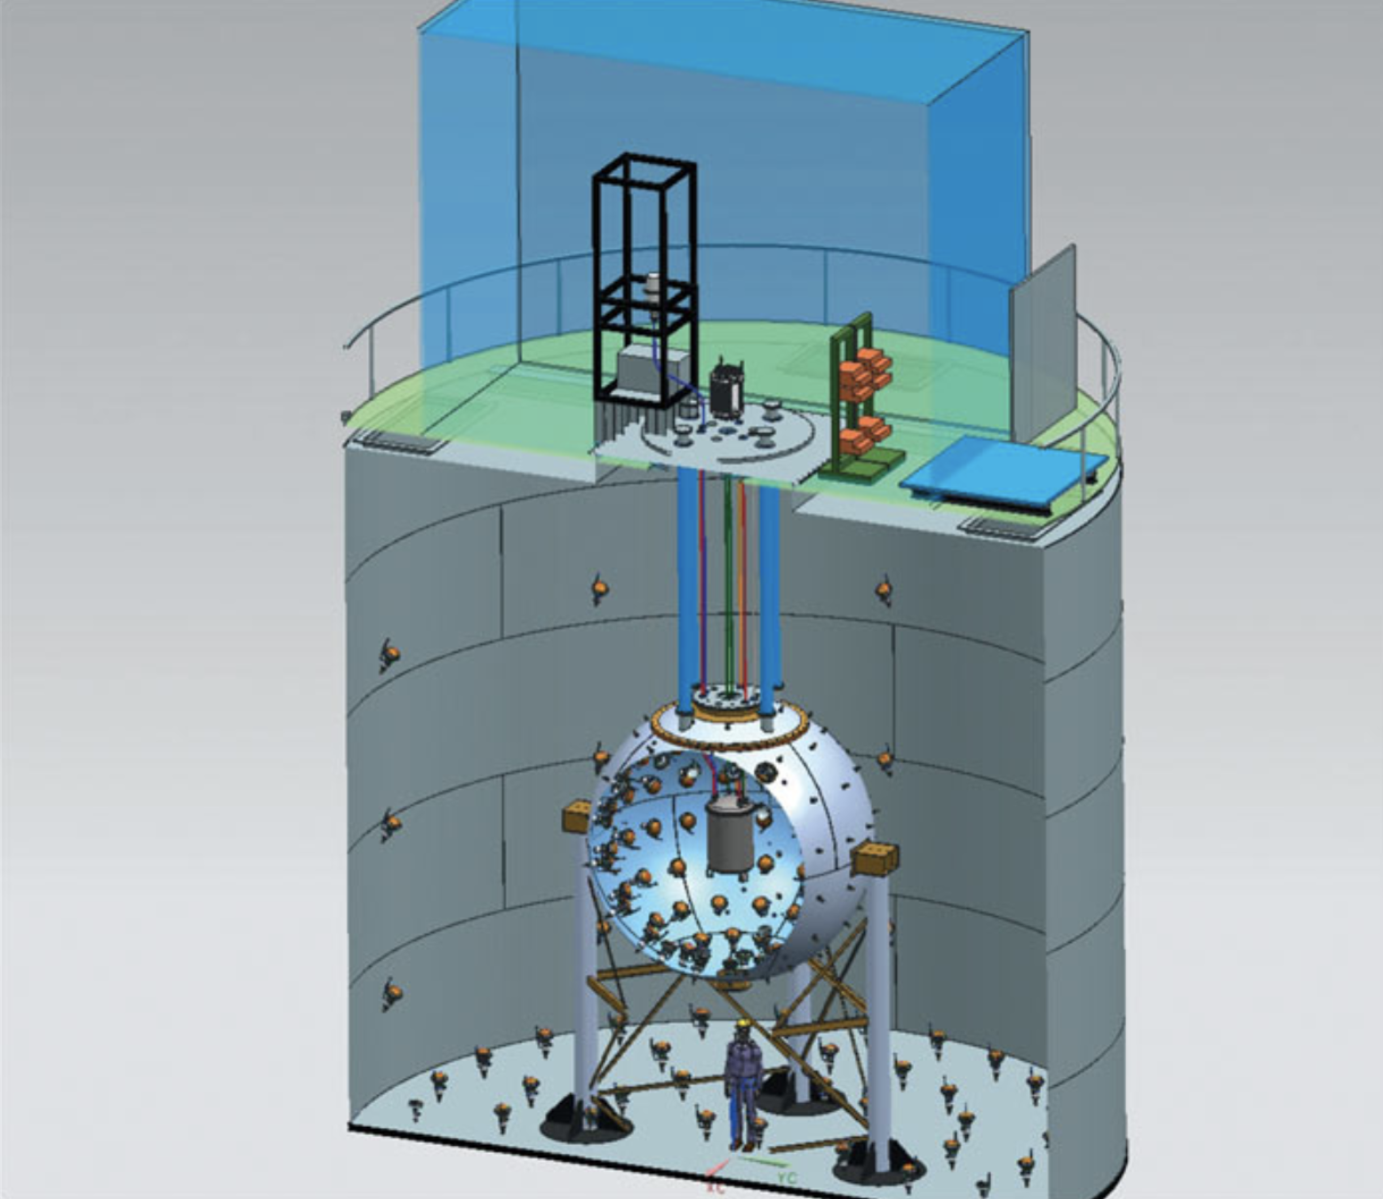
Le détecteur DarkSide-50: la chambre à projection temporelle, remplie d’argon liquide, est entourée par un blindage actif de scintillateur liquide (dans la sphère), le tout installé dans un cylindre contenant 1000 m³ d’eau

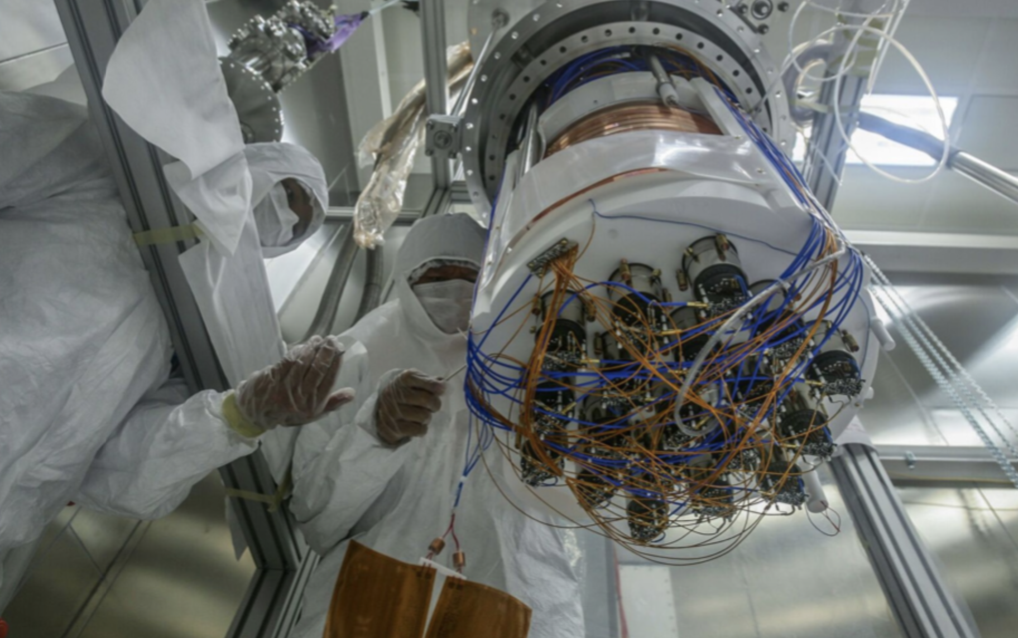
Assemblage de la chambre de projection temporelle du détecteur DarkSide-50

D'après la relation E = m·c² de la relativité restreinte, en physique de particule on peut échanger les unités de la masse et de l’énergie, donc la masse peut être exprimée en unités eV/c². 1GeV/c²=1,783 x 10⁻²⁹ Kg

